手撕 200 题，面试常考

手撕 200 题，面试常考

题目名称直接搜索即可

对一下题目 名称直接上 leetcode 搜索即可

可以押种面试中 80%的手撕算法

微信 DNF767 售后

---------------------------------------------------java刷题--------------------------

Java中常见数据类型

Arraylist(add,addlist,get) Vector

Linkedlist

Hashmap linkedhashmap tablemap treemap

Stack（push,pop,peek）

Queue是个接口，内部还是链表 (remove/add在失败的时候会抛出异常)

Queue（add/remove 方法失败会抛出异常 offer/poll不会抛出异常）element返回第一个元素

Deque是个接口，内部还是链表（指令和queue一样，只是多了first和last罢了）

Hashmap

优先队列

1. 两数之和

2. 两数相加

3. 无重复字符的最长子串（hash+滑窗）

4. 最长回文子串

5. 整数反转（预判法，不用string转换）

6. 回文数

7. 盛最多水的容器（选两个作为容器边，题意别搞错）

8. 最长公共前缀

9. 三数之和

10. 最接近的三数之和

11. 电话号码的字母组合

12. 四数之和 （用set容器去重）

13. 删除链表的倒数第 N 个节点（注意审题是返回第k个节点还是删除）

14. 有效的括号

15. 合并两个有序链表 （注意递归写法）

16. 括号生成

17. 两两交换链表中的节点

18. 删除排序数组中的重复项（只允许重复k次多余的删除）

19. 下一个排列 （从后开始找第一个下降的，这个条件容易写错）

20. 搜索旋转排序数组 （后面有重复先去重，找旋转点，找到target所在区）

21. 在排序数组中查找元素的第一个和最后一个位置

22. 搜索插入位置

23. 外观数列

24. 组合总和

25. 组合总和 II（递归）

26. 全排列

27. 旋转图像

28. 字母异位词分组 （并查集解决分组问题）

29. Pow(x, n) （分治）

30. 最大子序和 （动态规划）

31. 螺旋矩阵

32. 跳跃游戏 （贪心算法）

33. 合并区间

34. 旋转链表

35. 不同路径

36. 最小路径和

37. 加一

38. x 的平方根（二分）

39. 爬楼梯

40. 颜色分类

41. 子集

42. 单词搜索

43. 删除排序链表中的重复元素

44. 分隔链表

45. 合并两个有序数组

46. 子集 II

47. 解码方法

48. 反转链表 II

49. 二叉树的中序遍历 （两个while）

50. 不同的二叉搜索树 II

51. 不同的二叉搜索树

52. 验证二叉搜索树

53. 对称二叉树

54. 二叉树的层序遍历

55. 二叉树的锯齿形层次遍历

56. 二叉树的最大深度

57. 从前序与中序遍历序列构造二叉树

58. 将有序数组转换为二叉搜索树

59. 有序链表转换二叉搜索树

60. 路径总和 II

61. 二叉树展开为链表

62. 杨辉三角

63. 买卖股票的最佳时机

64. 买卖股票的最佳时机 II

65. 验证回文串

66. 只出现一次的数字 （异或）

67. 只出现一次的数字 II

68. 单词拆分

69. 环形链表

70. 环形链表 II

71. 重排链表

72. 二叉树的前序遍历

73. LRU 缓存机制 LFU缓存机制 （不够熟练）

74. 排序链表 考察归并排序

75. 逆波兰表达式求值

76. 乘积最大子数组 动态规划

77. 最小栈 辅助栈法

78. 相交链表 站在长度相同的起始位置

79. 寻找峰值 第一个峰值（nums[i]>nums[i+1]）/二分查找

80. 多数元素 投票算法

81. Excel 表列序号

82. 阶乘后的零

83. 最大数 排序

84. 重复的 DNA 序列 编码

85. 旋转数组 中心旋转

86. 打家劫舍

87. 二叉树的右视图 层序遍历

88. 岛屿数量 双循环+dfs/层序遍历

89. 快乐数 找是否重复（快慢指针，set，map）

90. 移除链表元素 注意细节

91. 反转链表

92. 数组中的第 K 个最大元素 优先队列维护前k大

93. 存在重复元素 hashmap ----------------------------------------------------整数溢出很多细节需要考虑

94. 最大正方形

95. 用队列实现栈 -------------------------------------------------------------两个队列实现stack

96. 翻转二叉树

97. 基本计算器 II --------------------------------------双边队列，空格处理，化减为加，乘除优先

98. 二叉搜索树中第 K 小的元素 中序遍历

99. 用栈实现队列

100. 回文链表 反转一半

101. **二叉搜索树**的最近公共祖先

102. 二叉树的最近公共祖先 -------------------------------------------包含，关系分析

103. 删除链表中的节点

104. 除自身以外数组的乘积 -------------------------------------------前缀问题，不容易想

105. 搜索二维矩阵 II 初始位置选择

106. 有效的字母异位词 -----------------------------------Unicode用hashmap；toCharArray()知识和但字节

107. 各位相加

108. 缺失数字

109. 完全平方数 ---------------------------------------- 暴力解法（层序，dfs），动态规划

110. 移动零

111. 寻找重复数 -----O(n)时间判断是否存在重复； O（1）内存找出重复，且不修改内存

112. Nim 游戏 数学方法不是4的整周期倍

113. 最长上升子序列

114. 超级丑数 ------------------------------最小堆/动态规划注意去重

115. 零钱兑换 贪心算法 注意初始条件，让你求最小，初始就最大

116. 3 的幂

117. 奇偶链表

118. 递增的三元子序列

119. 打家劫舍 III

120. 比特位计数

121. 反转字符串

122. 前 K 个高频元素 ----------------桶排序实现

123. 两个数组的交集

124. 两整数之和

125. 有序矩阵中第 K 小的元素

126. 字符串解码 ------------ dfs或者栈

127. 移掉 K 位数字

128. 根据身高重建队列

129. 最长回文串

130. Fizz Buzz

131. 字符串相加

132. 分割等和子集

133. 找到所有数组中消失的数字

134. 四数相加 II

135. 分发饼干

136. 汉明距离

137. 数字的补数

138. 把二叉搜索树转换为累加树

139. 二叉树的直径

140. 和为 K 的子数组

141. 分糖果

142. 最短无序连续子数组

143. 合并二叉树

144. 回文子串

145. 最大二叉树

146. 1 比特与 2 比特字符

147. 最长重复子数组

148. 自除数

149. 每日温度

150. 划分字母区间

151. 重构字符串

152. 宝石与石头

153. 用两个栈实现队列

154. 斐波那契数列

155. 数组中重复的数字

156. 二维数组中的查找

157. 青蛙跳台阶问题

158. 旋转数组的最小数字

159. 替换空格

160. 从尾到头打印链表

161. 重建二叉树

162. 剪绳子

163. 合并两个排序的链表

164. 树的子结构

165. 二叉树的镜像

166. 对称的二叉树

167. 调整数组顺序使奇数位于偶数前面

168. 二进制中 1 的个数

169. 顺时针打印矩阵

170. 链表中倒数第 k 个节点

171. 数值的整数次方

172. 反转链表

173. 删除链表的节点

174. 最小的 k 个数

175. 包含 min 函数的栈

176. 连续子数组的最大和

177. 二叉搜索树与双向链表

178. 栈的压入、 弹出序列

179. 字符串的排列

180. 数组中出现次数超过一半的数字

181. 从上到下打印二叉树

182. 从上到下打印二叉树 II

183. 从上到下打印二叉树 III

184. 二叉搜索树的后序遍历序列

185. 第一个只出现一次的字符

186. 二叉树中和为某一值的路径

187. 二叉树的深度

188. 数组中数字出现的次数

189. 数组中数字出现的次数 II

190. 和为 s 的两个数字

191. 把数组排成最小的数

192. 和为 s 的连续正数序列

193. 两个链表的第一个公共节点

194. 礼物的最大价值

195. 翻转单词顺序

196. 在排序数组中查找数字 I

197. 左旋转字符串

198. 0～ n-1 中缺失的数字

199. 最长不含重复字符的子字符串

200. 二叉搜索树的第 k 大节点

201. 丑数

202. 不用加减乘除做加法

203. 滑动窗口的最大值

204. 构建乘积数组

205. 扑克牌中的顺子

206. 平衡二叉树

207. 股票的最大利润

208. 求 1+2+…+n

209. 二叉搜索树的最近公共祖先

210. 二叉树的最近公共祖先

排序算法和复杂度

图

**211 牛客NC45**

用**迭代**的方式写出前序遍历力、中序遍历和后续遍历

前序遍历：堆实现，打印出堆顶元素并且弹出，放入该元素的右左节点

中序遍历：①如果有左节点且左节点没有被打印出来过，则放入左节点；反之打印出该点，并放入右边节点；

②先不塞root，先塞左边，到头了打印top并弹出；指针指向右边（这样就不用map做记录了）

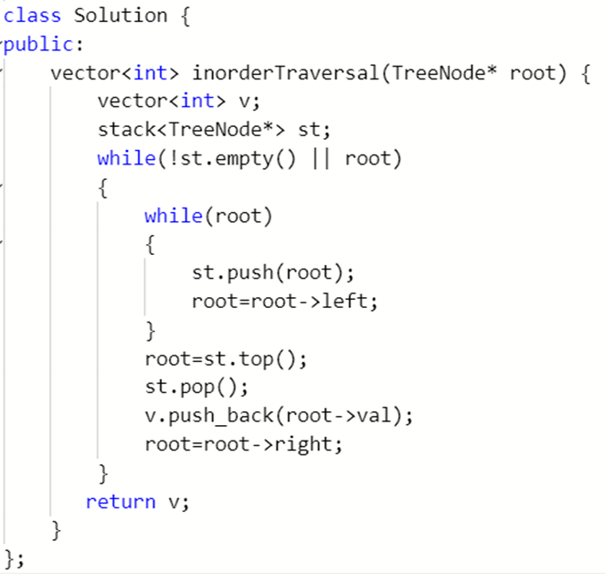

后续遍历：①放入top的右左节点（存在且没被访问过）；否则打印该点，pop

②左右根，逆过来讲就是根右左；最后把结果reverse一下

212 字符串乘法

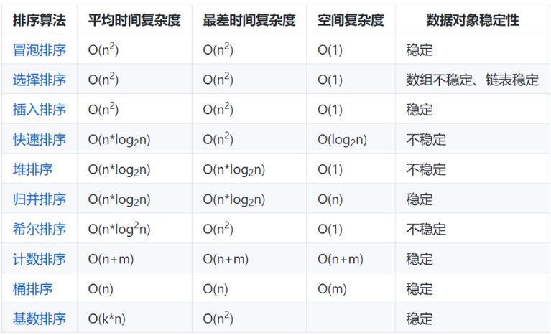

213 快速排序 及其在topK中的应用 平均时间复杂度 nlogn

最坏时间复杂度 n^2

214 堆排序

215 归并排序（递归写法和非递归写法）

216 冒泡排序

217 选择排序

218 插入排序

219 曼哈顿最大最小距离

220 链表奇偶数提取 两个指针就行

221写一个栈，写出拷贝构造函数，=重定义；用到模板类

template <class type> class class-name {}

template <typename type> ret-type func-name(parameter list){//函数的主体}

//使用模板类

Template <class T>

Class stack

{

Public:

//拷贝构造函数

Stack(const Stack& stk);

//=重定义

Stack& operate =(const Stack&& stk);

Void =operate();

//push()

//size()

//empty()

//top();

//pop()

Private:

vector<T> elems; //元素数组  
}

实现

Template <class T>

Void stack<T>:: Stack(const Stack& stk)

{

elems=stk.elems;

}

Template <class T>

Stack& operate =(const Stack&& stk)

{

If(this==&stk) return this;

This->elems=stk.elems;

Return *this;  
}

//考点：拷贝构造函数

直接初始化/拷贝初始化

将一个对象作为实参传入

函数的返回值是该类的形式返回

最好还是用list实现，可以不用输入初始值